

软件开发类课程考查报告

学院名称： 计算机与信息工程学院
课程名称： 移动应用开发
班级名称： 计科221
学生姓名： 庞雨俊
学 号： 2022210376
题 目： 智能健康运动记录平台
指导教师： 刘东良
起止日期： 2025年10月24日至2025年11月24日

计算机软件课程组 制

指导教师评语
该项目聚焦智能健康运动记录平台开发，目标清晰，技术选型全面且贴合需求，涵盖Android原生、Flutter等6种终端技术栈，实现了数据可视化、AI健康助理、个性化运动计划等核心功能，技术实现具有一定深度与创新性。团队分工明确，协作高效，采用敏捷开发与自动化测试保障项目进度与质量，智能双向数据同步机制、AI与健康管理的融合等创新点突出，体现了较强的技术应用与创新能力。项目文档完整规范，功能演示流畅。若能进一步优化跨平台兼容性细节，完善用户体验反馈机制，将更趋完善。整体表现优秀，展现了扎实的开发功底与团队协作精神，同意通过考核。

序号 | 类型 | 成绩 | 权重 | 得分
1 | 项目 |  | 30%
2 | 小组 |  | 20%
3 | 个人 |  | 20%
4 | 答辩 |  | 30%
5 | 总成绩 |  | 100%

成绩评定

指导教师签名： 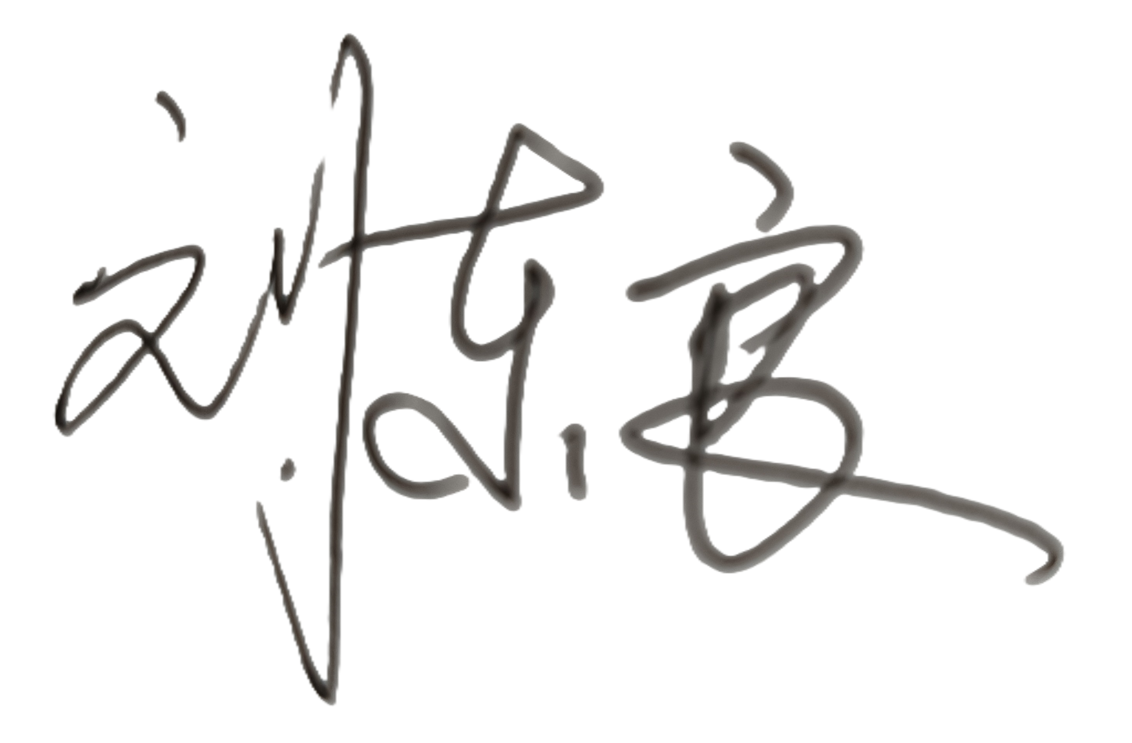 填表日期： 2025年 12月 27日
目录
1项目报告
1.1项目概述 1
1.1.1 项目背景与意义 1
1.1.2 项目目标 1
1.1.3 功能需求 1
1.1.4 非功能需求 1
1.2项目技术栈 2
1.2.1技术栈对比分析 2
1.3系统架构设计 2
1.5 系统测试与优化 6
1.6项目成果展示 7
2小组报告 9
2.1小组结构与分工 9
2.1.1小组组织结构 9
3个人报告 15
3.1个人技术栈 15
3.2核心设计 15
3.3开发过程 18
3.4创新与亮点 19
3.5个人成长与收获 19
4答辩报告 21
4.1核心技术实现方案 21
4.2整体架构设计思路 21
4.3主要创新点 21
4.4答辩成绩 23
参考文献 23

摘要：本文详细介绍了智能健康运动记录平台的完整开发过程，内容涵盖项目任务拆解与需求分析、技术栈选型、系统架构设计、核心功能开发实现、系统测试与性能优化等关键环节。该平台具备强大的跨平台适配能力，可支持 6 个不同终端的应用开发与部署，有效覆盖多场景用户需求。在功能层面，平台不仅实现了运动数据的实时采集与可视化展示，还搭建了智能建议引擎，能根据用户运动数据与健康指标生成个性化方案；同时创新性融入 AI 健康助理模块，为用户提供实时健康咨询与指导。平台开发过程中采用多项前沿技术，在数据处理、智能分析等方面展现出较高的技术创新性，兼具突出的实用价值，为智能健康运动领域提供了一套高效、全面的解决方案。

关键词：移动应用开发;健康运动;数据可视化AI助手;跨平台

1项目报告

1.1项目概述

本项目为计科22《移动应用开发》课程大作业，开发智能健康运动记录平台开发与整合平台，采用6种技术栈实现多端协同，覆盖全业务闭环，解决传统的运动记录方式存在数据零散、分析不全面、缺乏个性化指导等问题，提升多端开发与团队协作能力。

1.1.1 项目背景与意义

项目背景：随着人们健康意识的不断提高，越来越多的人开始关注日常运动和健康管理。然而，传统的运动记录方式存在数据零散、分析不全面、缺乏个性化指导等问题。

问题陈述：传统运动记录方式数据零散，无法全面分析，缺乏个性化的运动建议和健康指导，跨平台数据同步困难，用户体验不佳，运动数据可视化程度低，难以直观了解健康状态。

项目意义：帮助用户科学管理健康运动数据，提高运动效率和健康水平，推动健康产业的数字化转型，为相关领域的发展提供参考和借鉴，实现个性化的运动推荐和健康指导，鼓励用户养成良好的运动习惯。

1.1.2 项目目标

总体目标：开发一款功能全面的智能健康运动记录平台，支持多种运动类型的数据采集和记录，提供专业的数据分析和可视化功能，实现个性化的运动推荐和健康指导。

具体目标：完成各平台核心功能开发，实现数据交互和UI界面，实现跨平台数据同步，确保数据一致性，提供专业的数据分析和可视化功能，实现个性化的运动推荐和健康指导。

1.1.3 功能需求

为达成项目目标，本项目设计并实现了以下核心功能模块：

运动记录与识别模块：以运动记录为基础功能，依托高德地图 API 实现运动轨迹的实时追踪与离线缓存，支持日常运动数据的便捷管理；同步基于传感器数据实现运动类型的自动识别，减少用户操作的同时提升数据记录的准确性[1]。

数据可视化与分析模块：借助 MPAndroidChart 实现柱状图、雷达图等多类型图表展示，支持按周 / 月 / 年时间范围筛选运动数据，提供运动类型分布、汇总数据及均衡度分析；同时通过 Syncfusion Charts 结合机器学习算法生成数据报表，输出深度数据分析结果，帮助用户直观掌握运动状态与健康趋势[2]。

基于 DeepSeek API 的 AI 健康助理模块：依托 DeepSeek API 构建智能问答服务，支持真实 API 调用与模拟响应两种工作模式，保障不同网络环境下的可用性；可为用户提供运动建议解读、健康知识查询、身体指标咨询等智能化服务，同时支持流式输出交互形式，模拟真实打字机效果，提升用户交互的沉浸感[3]。

智能指导服务模块：基于用户 BMI、年龄、运动习惯等多维度数据生成可实时调整的个性化运动计划；围绕日期、习惯、营养等 8 大类场景智能生成健康建议，支持建议的标记已读、搜索与刷新，与 AI 健康助理协同实现全场景科学指导[4]。

目标与社交管理模块：通过用户行为分析自动推荐合理健康目标，采用渐进式机制跟踪目标进度；同时支持运动数据分享、好友互动、排行榜等社交功能，增强用户粘性与运动积极性，多模块协同实现 “记录 - 分析 - 指导 - 互动” 的全流程健康运动管理。
1.1.4 非功能需求

性能需求：内存占用：≤ 30MB

兼容性需求：Android 10.0 及以上，适配的设备有手机、平板。

可用性需求：界面简洁直观，操作便捷，支持基本的无障碍功能。

安全性需求：敏感数据加密存储和传输，支持统一登录与授权，基于角色的权限管理。

1.2项目技术栈

1.2.1技术栈对比分析
表1项目技术栈、框架与选型
序号 | 技术栈 | 负责成员 | 开发语言 | 主要框架/库 | 选择理由
1 | Android原生 | 庞雨俊 | Java | MVVM、Room、OkHttp、MPAndroidChart | 原生开发性能高效，组件生态完整，适合复杂UI和数据处理
2 | Flutter | 李宝航 | Java | Firebase | 跨平台开发，性能接近原生，开发效率高
3 | Cordova | 赵杰 | HTML5/CS | Cordova12.0.0、 | 混合开发，支持多平台，易于Web开发者上手
4 | Uniapp | 张梦杰 | JavaScript、Vue | uni-ui、Vuex/Pinia、uni.request | 跨平台开发，支持多端发布，开发成本低
5 | 微信小程序 | 李今朝 | JavaScript | 微信小程序云开发 | 微信生态支持，开发成本低，用户触达率高
6 | MAUI | 郑存耀 | C# | .NETMAUIXAML、MVVMToolkit、SQLite | 跨平台开发，C#语言优势，适合企业级应用
7 | 后端服务 | 庞雨俊 | Node.js | 阿里云DBS MySQL | 阿里云DBS MySQL提供可靠的数据存储
1.2.2 技术栈详细说明

作为Android端核心开发者，本人庞雨俊主要负责以下Android原生技术栈的选型、搭建与实现。

开发环境：集成开发环境（IDE）：Android Studio、Android版本：minSdk 24、targetSdk 36、Java版本：Java 17。

开发语言：Java 17，充分利用其现代化的语法特性，确保代码的可维护性和性能。

UI框架：Android Jetpack，构建现代化Android应用，包括：AppCompat，提供向后兼容的UI组件，Material Design，实现符合Material Design规范的用户界面，RecyclerView，实现高性能列表和网格布局，ConstraintLayout，构建灵活、响应式的布局，DataBinding，实现数据与视图的双向绑定，简化UI更新逻辑。

架构模式：MVVM（Model-View-ViewModel），结合Jetpack架构组件，通过ViewModel管理UI状态和数据流，确保视图与逻辑分离，提升代码可维护性。

网络库：OkHttp3，高性能的HTTP客户端，用于处理网络请求，Retrofit2，基于OkHttp3的RESTful API客户端，简化网络请求的构建和处理

数据库：Room，Android Jetpack的ORM数据库框架，用于本地数据持久化，MariaDB，服务器端数据库，用于云数据存储和同步

数据同步：自定义数据同步框架，实现本地数据库与云数据库的数据同步，包括：DataSyncManager，管理数据同步流程，SyncManager，处理同步任务的执行，SyncQueueManager，管理同步任务队列。

图表库：MPAndroidChart，用于绘制运动数据的各种图表，如折线图、柱状图等

后台任务：WorkManager，Android Jetpack的后台任务管理框架，用于处理延迟任务和周期性任务。

AI功能集成：AIService，用于与AI服务进行交互，处理AI对话和建议，AIConversationFragment，实现AI对话界面，AIInteractionBar，实现AI交互控件。

运动记录功能：ExerciseRecord，运动记录数据模型，ExerciseRecordRepository，管理运动记录数据的访问，ExerciseRecordViewModel，处理运动记录相关的UI逻辑。

数据分析功能：ExerciseAnalysisFragment，实现运动数据分析界面，展示运动数据的统计和趋势。

用户管理：UserInfo，用户信息数据模型，UserRepository，管理用户信息数据的访问，UserViewModel，处理用户相关的UI逻辑。

1.3系统架构设计
1.3.1 整体架构
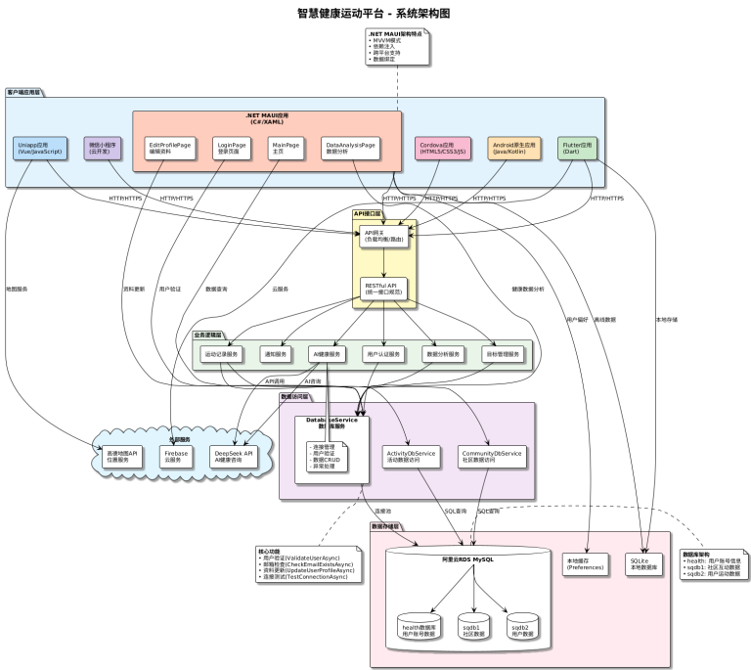
图1 项目整体架构图

架构层次说明如下[5][6]：

客户端层：包含6种技术栈的客户端应用，覆盖Android平台。Android原生：Clean Architecture + MVVM、Flutter：MVVM（Model-View-ViewModel）、微信小程序：分层架构 + 混合云架构Uniapp：多端适配架构，支持Android、Cordova：分层架构，支持Android、MAUI：MVVM + 分层架构，支持Android平台。

云函数/数据访问层：微信小程序通过微信云函数（使用mysql2连接池）访问阿里云RDS MySQL，Android端直接通过JDBC连接数据库，其他技术栈根据需要直接连接或通过云函数访问，

数据存储层：使用阿里云RDS MySQL 8.0作为中心数据库，存储所有核心业务数据，保证数据的一致性和完整性，所有技术栈的数据操作都直接或间接访问该数据库。

架构优势:无服务器架构：降低了部署和维护成本，提高了系统的可扩展性，统一数据源：所有技术栈共享同一数据库，保证了数据一致性，

灵活访问方式：支持直接连接和云函数两种访问方式，适应不同技术栈需求

高性能：Android端直接连接数据库，减少了中间层延迟。
1.3.2 前端架构

核心设计原则：

采用MVVM架构模式，实现UI与业务逻辑分离，统一数据模型，确保跨平台数据一致性，组件化设计，提高代码复用率，响应式布局，适配不同设备屏幕。

各平台前端架构：

Android原生：采用MVVM架构，使用Room数据库、OkHttp网络库、MPAndroidChart图表库

Flutter：采用Provider状态管理，使用sqflite/Hive本地存储

Uniapp：基于Vue.js，使用uni-ui组件库

Cordova：基于Web技术，使用Bootstrap UI框架

微信小程序：使用原生框架，支持云开发

MAUI：采用MVVM架构，使用XAML UI框架
1.3.3 后端架构
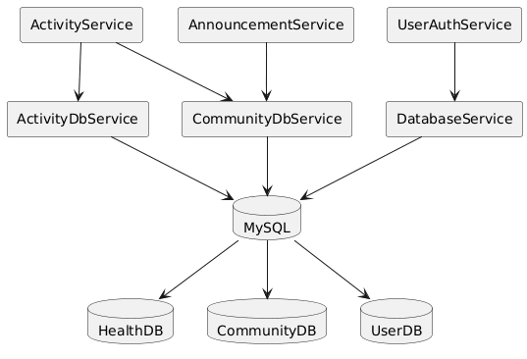
图2后端架构图

架构说明：

业务逻辑层（Business Layer）详细说明：

使用技术：.NET 9.0、C#、异步编程、认证授权机制

主要组件：ActivityService、AnnouncementService等服务类

职责：实现核心业务逻辑、处理业务规则、验证用户权限、数据转换与处理、协调各服务间的交互

架构优势：

业务逻辑集中管理，便于维护和扩展

异步编程模式提升了应用性能和用户体验

清晰的接口定义，便于前端与后端的协作

支持事务管理，确保数据一致性

1.3.4数据库设计

本项目采用 MySQL 8.0 作为关系型主数据库，并通过阿里云 RDS 进行部署，确保高可用性和可伸缩性。同时，Redis Cluster 作为缓存层，用于存储热点运动类型数据和用户会话信息，减轻数据库压力。核心数据表格包括：

users（用户表）：存储用户 ID、姓名、性别、身高、体重等基本信息，用于个性化运动建议和热量消耗计算。
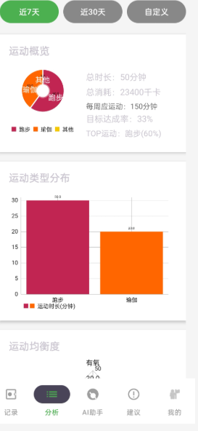
图2数据可视化展示

user_info（用户详情表）：存储用户的详细信息，包括用户ID、姓名、性别（1:男, 0:女）、身高(cm)、体重(kg)以及信息更新时间，支持BMI指数计算。

exercise_type（运动类型表）：存储运动类型的详细信息，包括运动ID、名称、类别（cardio/strength/flexibility/balance）、热量消耗系数、测量类型（distance/weight/reps/duration_only）、是否为用户自定义以及使用频率，支持20+细分运动项目。

exercise_record（运动记录表）：存储用户的运动记录，包括记录ID、用户ID、运动类型ID、运动开始时间、结束时间、时长（分钟）、距离（公里）、负重（公斤）、组数、次数、消耗热量（千卡）、主观疲劳度（1-10分量表）、标签分类以及备注信息，支持动态适配不同运动类型的数据记录。
1.4核心功能实现
1.4.1 数据可视化展示

功能描述：使用MPAndroidChart实现丰富的图表展示，包括柱状图、饼图、雷达图等，直观展示用户运动数据，支持按周、月、年时间范围筛选，提供运动类型分布、汇总数据和均衡度分析。

实现思路：采用MVVM架构，将数据处理与UI展示分离，使用Repository模式统一管理数据来源，实现数据缓存机制，提高图表加载速度，支持多种图表类型切换，满足不同数据展示需求，实现时间范围筛选功能，方便用户查看不同时间段的数据。

界面截图如图2所示：

1.4.2 智能建议引擎
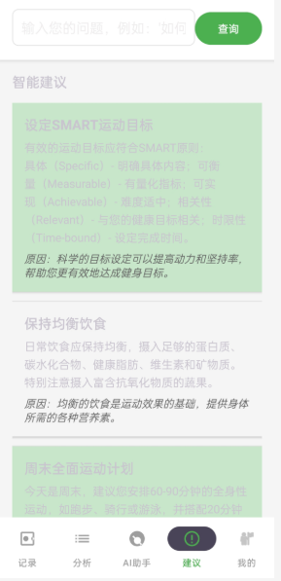
图3智能建议引擎

功能描述：基于用户运动记录、个人信息和目标，智能生成多种类型的运动健康建议，包括日期、习惯、营养、恢复等8大类建议，支持建议的标记已读、搜索和刷新功能。

实现思路：构建多维度的建议生成规则引擎，结合机器学习模型，提高建议的个性化程度，实现建议优先级排序，确保重要建议优先展示，支持建议的互动功能，提高用户参与度，实现建议的搜索和过滤功能，方便用户查找相关建议。

界面截图如图3所示：
1.4.3 AI健康助理

功能描述：基于Deepseek AI API实现智能问答，为用户提供智能化的健康咨询服务，支持真实API调用和模拟响应两种工作模式，确保在各种环境下的可用性。

实现思路：集成Deepseek AI API，实现智能问答功能，实现双模式切换机制，确保在网络不稳定时仍能使用，采用异步处理，避免阻塞UI线程，实现对话历史管理，支持多轮对话，优化AI响应展示，提高用户体验。
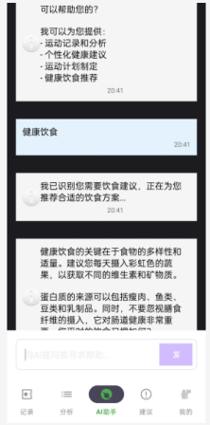
图4 AI助理

界面截图如图4所示：

1.5 系统测试与优化

1.5.1 测试策略

测试类型：单元测试，集成测试，端到端测试，性能测试，兼容性测试，安全测试。
1.5.2测试结果

集成测试结果：模块间交互测试，数据流转测试，异常处理测试，Android设备在6款不同机型上测试通过，操作系统版本，覆盖Android 10.0+。
1.5.3 性能优化

前端优化：实现了图片懒加载，减少初始加载时间，优化了列表渲染，采用分页加载和虚拟列表，实现了数据缓存机制，减少网络请求，优化了动画效果，采用硬件加速，减少了不必要的重绘和重排。

后端优化：优化了数据库查询，添加了合理的索引，实现了Redis缓存，提高数据访问速度，采用了异步处理，提高系统并发能力，优化了API设计，减少了不必要的数据传输，实现了负载均衡，提高系统的可用性。

移动端优化：优化了电池消耗，减少了后台运行时间，实现了离线数据同步，支持无网络环境下的使用，优化了存储使用，定期清理缓存数据，实现了智能数据压缩，减少数据传输量
1.5.4 安全措施

数据安全：采用HTTPS协议进行数据传输，确保数据传输安全，实现了数据备份机制，定期备份用户数据。

用户认证：实现了Token认证机制，确保API访问安全。

权限管理：实现了基于角色的权限管理，不同用户拥有不同的操作权限。

代码安全：实现了输入验证，防止SQL注入、XSS攻击等。

1.6项目成果展示
1.6.1系统截图
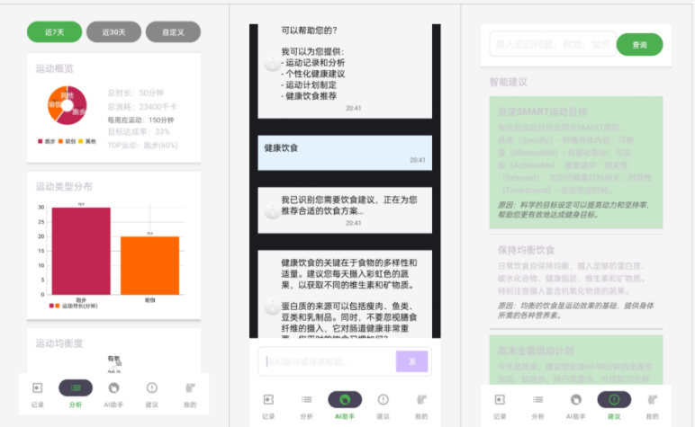
图5 系统截图

展示了数据可视化功能，通过直观的图表和数据展示，帮助用户了解自己的运动情况和健康指标。展示了AI助手功能，用户可以通过自然语言与系统交互，获取健康建议和运动指导。展示了智能建议功能，系统根据用户的运动数据和健康状况，提供个性化的运动计划和健康建议。这三个核心功能相互配合，为用户提供了全面、智能的健康管理体验。
1.6.2 AI工具应用

在智能健康运动记录平台项目中，团队构建了以 TRAE 为核心、DeepSeek 与豆包 AI 为辅助的高效协作体系，TRAE 凭借文档处理与自动化能力成为项目推进的关键引擎。

TRAE 深度赋能项目全流程：在项目初期快速将零散功能需求转化为结构化文档，自动梳理核心模块逻辑框架，开发阶段通过模板化生成与流程编排，高效输出规范的技术方案与 API 文档，同步保障文档与代码的实时同步更新，使文档撰写与维护效率提升数倍。同时，其支持多语言与跨端开发适配的特性，为平台多终端部署提供了便捷支撑。

DeepSeek 与豆包 AI 则聚焦架构咨询、代码审查等技术攻坚环节，与 TRAE 形成能力互补。三者协同不仅大幅缩短项目周期，更通过 TRAE 的知识沉淀功能，为项目后续迭代提供了清晰规范的资料储备。
2小组报告

2.1小组结构与分工

2.1.1小组组织结构

本项目小组由6名成员组成，在项目开发过程中形成了清晰的层级管理结构。小组设有项目经理一名，负责整体项目进度协调和资源调配；技术负责人两名，分别负责前端和后端的技术架构设计及技术难点攻关；质量负责人两名，承担代码审查和测试工作；文档负责人两名，负责项目文档的编写和维护工作。这种组织结构确保了项目在各环节都有明确的责任人，提高了团队的执行效率和协作能力。

项目开发过程中，团队采用敏捷开发方法论，通过每日站会、周评审等方式保持团队沟通和进度跟踪。任务分配基于成员专长，确保每个模块都由最合适的人负责，同时鼓励跨模块协作和知识共享。团队成员在各自负责的领域深耕细作，同时保持密切的技术交流，形成了良好的技术氛围和协作环境。
2.1.2成员角色与职责

小组建立了完善的角色分工体系，每位成员都明确了自己的职责范围。项目经理庞雨俊负责项目整体规划和协调，协调各成员之间的工作，参与跨平台技术整合和数据同步方案设计，确保项目按计划顺利进行。李宝航和张梦杰作为技术负责人，共同承担技术架构设计、技术方案确定和技术难点攻关的任务，为团队提供技术指导和解决方案。

质量负责人由赵杰和李今朝担任，负责代码审查、功能测试和Bug修复工作，确保代码质量和项目交付标准。文档负责人郑存耀和李今朝负责整理和编写项目文档，包括需求文档、技术文档、测试报告等，为项目的后续维护和交接提供完整的文档支持。这种明确的角色分工使团队运作更加高效有序。
2.1.3技术能力分配
团队成员在技术能力上形成了互补。庞雨俊精通Java和AndroidSDK，负责Android原生开发和后端数据库架构设计，李宝航擅长Flutter框架和Dart，承担社交互动、离线数据处理开发，郑存耀专长于.NETMAUI框架，负责数据报表、数据分析，跨平台应用开发和系统整合，张梦杰擅长Uniapp框架，负责运动记录、实时轨迹追踪功能，赵杰擅长Cordova框架，负责运动类型识别、AI健康助理功能，李今朝擅长微信小程序和云开发端全流程开发。这种技术能力分配充分考虑了每位成员的专长领域，使技术资源得到最优配置，为项目的顺利推进奠定了坚实的技术基础。
2.1.4任务分工说明
项目功能模块按照技术栈和成员专长进行合理分配。庞雨俊负责Android平台的数据可视化、个性化运动计划模块的开发以及后端数据库设计和架构工作，李宝航负责Flutter平台社交互动、离线数据处理模块以及前端UI、API接口和数据库设计，张梦杰负责Uniapp平台的运动记录、实时轨迹追踪模块开发，同时承担架构设计工作，赵杰使用Cordova框架的运动类型识别、AI健康助理模块，李今朝使用微信小程序开发目标管理、后端服务模块。郑存耀负责MAUI平台的数据报表、数据分析模块的开发工作。每位成员既独立负责自己的模块，又通过定期站会和代码审查保持协作配合。
2.2技术栈选择与理由
2.2.1技术选型过程

技术选型原则：兼顾开发效率和性能，考虑跨平台兼容性和扩展性，团队成员技术背景和学习能力。

选型过程：明确项目功能需求、性能要求和目标用户群体，对主流移动开发技术栈进行深入调研，包括Android原生、iOS原生、Flutter、React Native、Uniapp、Cordova、MAUI等，从开发效率、性能、跨平台能力、学习曲线、社区支持等方面进行评估，结合团队成员的技术背景和兴趣，进行充分讨论和权衡，确定采用多技术栈并行开发的方案，包括Android原生、Flutter、Uniapp、Cordova、微信小程序和MAUI。
2.2.2技术优势分析

所选技术栈具有显著优势，能够有效支撑项目的顺利实施。Android原生性能优异、功能完整，Flutter跨平台、性能接近原生、UI一致性好，Cordova混合开发、Web技术栈、插件丰富，MAUI跨平台、原生体验、.NET生态，Deepseek API强大的AI能力、易于集成。
2.2.3技术挑战与解决方案

项目实施过程中遇到了多项技术挑战，团队通过多种方式逐一化解。跨平台数据同步问题，团队使用设计统一数据模型，实现智能双向同步机制，解决了各平台数据同步问题。多技术栈整合问题，团队实现了心跳机制和断线重连策略，实现了多技术栈整合。AI接口调用效率不佳，AI聊天模块使用不稳定，团队通过使用本地缓存和批量处理机制，提升AI接口调用效率。
2.3技术整合与实现
2.3.1项目启动阶段

项目启动阶段（第1-3天）项目的初期，团队明确项目需求，制定项目计划，确定技术选型核心工作。在团队组建方面，6名成员全部就位，明确了各自的角色分工，完成需求规格说明书，项目计划，技术选型报告和团队分工方案。

在此期间进行了一些关键活动召开项目启动会议，进行需求分析和用户调研，制定项目计划和里程碑，确定技术选型，明确团队分工。
2.3.2核心开发阶段

核心开发阶段（第4-7天）是项目的主体开发期，团队完成阶段目标各平台核心功能的开发工作。该阶段的主要目标是完成各平台核心功能开发、实现数据交互和UI界面、进行功能测试并进行中期检查。各平台按照既定计划完成响应的开发进度，最终功能完成率为100%。

Android平台的数据可视化、个性化运动计划模块的开发，Flutter平台社交互动、离线数据处理模块，Uniapp平台的运动记录、实时轨迹追踪模块开发，Cordova框架的运动类型识别、AI健康助理模块，微信小程序开发目标管理，后端服务模块开发。各模块均经过测试验证。中期检查中获得90分的高评价，技术深度和功能完整性得到肯定。
2.3.3系统整合阶段

系统整合阶段（第8-12天）重点解决跨平台数据同步和系统联调问题。团队采用基于RESTfulAPI的数据同步机制，实现增量同步策略，只传输变化的数据。使API接口实现100%对接完成。

组长庞雨俊统筹协调跨平台数据同步机制；李宝航负责Flutter应用测试与bug修复；张梦杰保障Uniapp应用的跨平台兼容性；赵杰解决Cordova应用的技术冲突；李今朝统筹微信小程序与后端服务联调；郑存耀负责MAUI应用的整合测试。通过团队成员的密切配合，成功实现了6个平台的功能协同与数据同步，完成了系统的整体整合与优化。
2.3.4测试交付阶段

在测试交付阶段，团队成员分工明确，完成了全面测试、Bug修复和交付准备工作。测试工作执行情况如下：庞雨俊统筹协调各平台测试工作，确保测试进度和质量；李宝航负责Flutter应用的功能测试与bug修复，专注于社交互动功能和离线数据处理模块；张梦杰负责Uniapp应用的测试与优化，保障运动记录和实时轨迹追踪功能的稳定性；赵杰负责Cordova应用的全模块测试，重点验证运动类型识别和AI健康助理功能；李今朝负责微信小程序和后端服务的测试，确保目标管理和通知系统的正常运行；郑存耀负责MAUI应用的测试，专注于数据报表生成和数据分析功能。

测试执行情况良好：测试覆盖了Android原生平台的15个测试用例，通过率达到80%，覆盖率为60%；兼容性测试覆盖6款Android设备，支持Android 10.0及以上版本；性能测试中启动时间（2秒）、内存占用（26.6MB）等关键指标均达标；系统在不同设备上运行稳定。文档完善工作同步完成，包括系统架构文档、API接口文档、数据库设计文档、用户使用手册等全部技术文档和用户文档。最终交付物包括各平台可执行文件、完整源代码、数据库脚本、配置文件、部署文档和用户手册等。
2.4团队协作分析
2.4.1团队组织结构

团队采用扁平化的组织结构，在保证管理效率的同时充分发挥每位成员的能动性。组长庞雨俊负责统筹协调，但不进行过度干预，给予各成员足够的自主空间。在技术决策上，庞雨俊主导技术架构设计，同时鼓励团队成员提出建设性意见。团队成员共同承担测试工作，确保代码质量。这种组织结构在实践中表现出良好的适应性，当遇到重大技术决策时，会组织技术讨论会，收集各方意见后做出最优决策；当任务进度出现偏差时，组长会及时调整资源配置；当出现跨模块协作问题时，相关成员会主动沟通协商解决。团队强调平等沟通，鼓励每位成员表达观点，形成了开放、包容的团队氛围。这种灵活高效的组织结构是项目成功的重要保障。
2.4.2沟通机制

团队每周一次全体会议，汇报工作进展，讨论遇到的问题。重大决策采用共识决策机制，重要事项由团队共同讨论决定，充分听取各方意见后再做定论。此外，团队通过QQ群进行即时交流，方便成员之间随时沟通技术问题和协调工作安排。这种多层次的沟通机制保证了团队协作的顺畅进行。
2.4.3任务分配

任务分配遵循能力匹配原则，根据每位成员的技术专长和项目需求进行合理分配。在分配过程中，首先考虑成员的技术背景和经验水平，将任务交给最擅长的人负责；同时兼顾成员的成长需求，适当安排一些具有挑战性的任务促进其能力提升。任务分配还考虑了模块之间的依赖关系，确保上下游任务能够有序衔接。

庞雨俊凭借Android原生开发经验和技术架构设计能力，承担了Android原生应用开发、数据可视化和个性化运动计划功能实现，同时负责项目整体规划和协调，李宝航的Flutter技术专长使其负责Flutter跨平台开发，专注于社交互动功能和离线数据处理，张梦杰的Uniapp开发能力适合负责Uniapp应用开发，实现运动记录模块和实时轨迹追踪功能，赵杰的Cordova开发经验使其负责Cordova混合开发，实现运动类型识别和AI智能助手功能，李今朝的全栈技术能力使其负责微信小程序开发和后端服务开发，实现目标管理和通知系统，郑存耀的MAUI开发专长使其负责MAUI应用开发，实现数据报表生成和数据分析功能。

任务分配既保证了开发效率，又促进了成员的技术成长，各成员在完成核心功能开发后，还参与了系统整合与测试以及优化与部署阶段的工作，确保项目的顺利完成。
2.4.4协作工具使用

在项目开发中，团队借助多类协作工具提升效率：微信用于即时通讯与团队沟通，凭借便捷性保障信息同步；微信开发者工具支撑微信小程序开发，以官方工具的完整性助力功能落地；Android Studio 负责 Android 端开发，依托强大功能实现调试与开发；Visual Studio Code 适配跨平台开发，轻量级属性与丰富插件满足多场景需求；TRAE 作为 AI 辅助工具，通过代码生成功能提升开发效率；Postman 则承担 API 文档编写与测试工作，以全面功能实现接口高效管理。各类工具分工明确、优势互补，为项目开发提供了多维度支撑。
2.5团队贡献分析
2.5.1成员贡献评估

庞雨俊作为组长和Android开发者，贡献度评估为25%，主导了系统架构设计、Android核心功能开发和数据可视化实现，同时负责项目整体规划和协调，是团队的核心领导者。李今朝作为微信小程序/后端开发者，贡献度评估为20%，承担了微信小程序开发、后端服务实现、目标管理模块开发等重要工作，同时负责数据库设计和API文档编写，是团队中技术能力全面的核心成员。

李宝航贡献度评估为15%，负责Flutter跨平台开发，实现了社交互动功能和离线数据处理，同时参与技术文档编写；张梦杰贡献度评估为15%，负责Uniapp开发，实现了运动记录模块和实时轨迹追踪功能，同时编写测试用例；赵杰贡献度评估为15%，负责Cordova混合开发，实现了运动类型识别和AI智能助手功能，同时进行技术调研；郑存耀贡献度评估为10%，负责MAUI应用开发，实现了数据报表生成和数据分析功能，同时进行性能测试。

项目总代码量约113455行，各成员根据自身专长和职责分工，在不同平台和功能模块上发挥了重要作用，共同推动了智能健康运动记录平台的顺利完成。
2.5.2工作量分配

项目工作量分配与其角色定位和任务承担相匹配，各成员根据自身专长和职责分工投入了相应的工作精力。庞雨俊作为组长和技术核心，工作量占比25%，主要投入在项目整体规划、技术架构设计、Android核心功能开发和数据可视化实现等方面；李今朝作为微信小程序/后端开发者，工作量占比20%，分布在微信小程序开发、后端服务实现、目标管理模块开发、数据库设计和API文档编写等各个环节。

李宝航工作量占比15%，主要用于Flutter跨平台开发，实现社交互动功能和离线数据处理；张梦杰工作量占比15%，负责Uniapp开发，实现运动记录模块和实时轨迹追踪功能；赵杰工作量占比15%，主要用于Cordova混合开发，实现运动类型识别和AI智能助手功能；郑存耀工作量占比10%，负责MAUI应用开发，实现数据报表生成和数据分析功能。

工作量分配整体合理，既保证了项目各模块都能按计划推进，又实现了工作量的均衡分配。团队通过合理的任务分解和进度把控，确保了每位成员都能在自己擅长的领域发挥作用，共同推动智能健康运动记录平台的顺利完成。
2.5.3关键贡献点
项目中有多个关键贡献点值得特别记录。庞雨俊主导的智能双向数据同步机制设计和基于MVVM的响应式健康数据管理架构对系统整体性能和可维护性提升至关重要，通过实现本地数据库与云数据库的实时同步，确保了跨平台数据一致性；同时，他设计的基MPAndroidChart的数据可视化功能支持多种图表类型，为用户提供了直观的数据展示。李今朝开发的基于云开发的后端服务是整个系统数据交互的基础，他还设计了数据库结构和API接口，并实现了微信小程序的目标管理模块和通知系统。李宝航实现的社交互动功能，包括运动数据分享和排行榜，增强了用户之间的互动性；他还参与了跨平台数据同步机制设计，为系统数据一致性做出了贡献。
张梦杰实现的运动记录模块支持多种运动类型的记录，其基于高德地图的实时轨迹追踪功能为用户提供了精准的运动轨迹记录。赵杰在AI技术方面的深入研究取得了显著成果，他成功集成了Deepseek API实现了AI健康助理功能，同时实现了基于传感器的运动类型识别功能和运动数据的智能分析与建议。郑存耀实现的基于Syncfusion Charts的数据报表生成功能和基于机器学习算法的数据分析功能，为用户提供了深入的运动数据分析；他还进行了系统性能测试和优化，确保了系统的稳定运行。
2.6团队创新与亮点
2.6.1技术创新
团队在项目开发中展现出强劲技术实力与创新能力，实现了多项关键技术突破。其中智能双向数据同步机制，基于 SyncManager 和 SyncQueueManager 构建，可实现本地 Room 数据库与阿里云 RDS MySQL 云数据库的实时同步，且支持离线操作模式，保障了网络不稳定场景下数据的完整性与一致性；同时，团队设计并实现跨平台统一数据模型与存储抽象层，让开发者能通过统一 API 开展数据操作，大幅提升开发效率，基于 MVVM 架构的响应式健康数据管理系统，遵循现代移动应用开发最佳实践，通过清晰分层架构实现数据、业务逻辑与 UI 的解耦，为系统稳定高效运行提供坚实支撑。
在跨平台数据同步方面，实现了基于RESTfulAPI的实时同步机制，采用增量同步和乐观锁策略，确保了数据在多平台间的实时性和一致性。在AI集成方面，成功集成了DeepSeekAPI，实现了智能问答功能。在性能优化方面，各平台都实现了显著的性能提升这些成果体现了团队在移动端性能优化方面的深厚功力。
2.6.2功能创新
项目在功能设计上同样富有创新性。团队在项目开发中实现多项实用化技术创新，彰显了扎实的技术功底。集成 Deepseek API 打造 AI 智能健康助理，支持自然语言交互，能结合用户运动数据与健康指标，提供个性化运动计划及饮食建议；同时实现 6 个平台的数据实时同步功能，兼容离线操作模式，网络恢复后可自动同步数据，保障数据连续性；此外，基于用户健康数据与运动历史生成个性化运动计划，支持根据用户运动反馈动态调整，还提供专业运动指导与建议，助力用户规范运动，各项创新功能相互协同，为用户带来全面、便捷的健康管理体验。
2.6.3过程创新
项目开发团队在项目开发中采用科学高效的管理与协作模式，保障项目高质量推进。开发过程中运用敏捷开发方法论，将项目拆解为多个迭代周期，每个周期结束后及时回顾调整，通过强化团队协作与持续改进提升开发效率；同时搭建完善的自动化测试与持续集成体系，覆盖单元测试、集成测试及端到端测试，配置持续集成环境实现代码提交后自动测试，且完成自动化构建与部署，大幅降低人工成本与出错率；此外建立健全知识共享机制，搭建知识库记录开发中的经验教训，定期开展技术分享活动，助力团队整体技术水平提升，为项目稳步推进提供了全方位保障。
2.6.4 AI工具应用
在项目开发全流程中，AI 工具的深度应用成为提升效率与质量的关键支撑。代码编写环节，AI 代码助手高效生成样板代码、API 接口代码及数据库访问代码，大幅削减重复性工作，让开发人员聚焦核心业务逻辑攻坚；代码审查阶段，AI 工具精准识别潜在代码异味与安全漏洞，既提升审查效率，又拓宽问题覆盖范围；文档编写时，AI 先辅助产出部分技术文档初稿，再经人工审核优化，显著缩短编撰周期；问题排查过程中，AI 工具通过解析错误日志与异常堆栈，助力快速定位根源，压缩故障解决时长。AI 工具的落地不仅切实提升了开发全流程效率，更让团队成员熟练掌握了 AI 技术的实际应用场景，为后续项目深化 AI 能力集成积累了宝贵实践经验，最终助力项目成功交付功能完备、技术先进、质量可靠的智慧社区综合应用，圆满达成各项预期目标。

3个人报告

3.1个人技术栈
3.1.1前端技术

前端在该项目的 Android 原生应用开发中（基于 API 36），以 Java 17 为核心开发语言，聚焦核心功能实现：采用 MVVM 架构完成 UI 与业务逻辑的解耦，提升代码可维护性；借助 Jetpack 组件（2024.1.1 版本）中的 LiveData、ViewModel、Room 等，搭建现代 Android 应用的技术基础；同时集成 MPAndroidChart（v3.1.0 版本），实现柱状图、饼图、雷达图等丰富的数据可视化图表，并完成包含图表展示、数据录入的用户界面设计与开发，最终落地了数据可视化、个性化运动计划等核心功能，构建出架构清晰、功能完备的 Android 应用。
3.1.2后端技术

后端在项目中，技术层采用 MySQL 8.0 数据库（搭配 MariaDB 驱动 2.3.0），完成用户信息、运动记录等表结构的设计与实现，并搭建 Android 应用与 MySQL 的连接及数据交互能力；网络请求层面，通过 Retrofit2（2.9.0）实现与后端 API 的数据交互，同时借助 OkHttp 4.12.0 完成高效的同步、异步网络请求；本地存储则依托 Room 数据库 2.6.1 支撑离线操作；数据同步方面，设计并落地基于 SyncManager 和 SyncQueueManager 的智能双向数据同步机制，保障数据一致性；此外还集成 Deepseek API 实现 AI 智能服务，为用户提供健康建议与问答功能，各技术组件协同支撑起数据管理、网络交互、离线适配与智能服务等核心能力。
3.1.3开发工具

在项目的 Android 应用开发流程中，核心开发工具选用 Android Studio 2024.1.1 版本，它承担了应用全周期的开发、调试与测试工作：从代码编写、界面布局设计，到功能模块的调试验证、整体流程的测试验证，均依托该工具高效推进，为开发过程提供了稳定的环境支撑。同时，项目采用 Gradle 8.13 作为构建工具，主要负责管理项目的依赖包（如 Jetpack 组件、MPAndroidChart 等第三方库），并定义标准化的构建流程，实现从代码编译、资源打包到应用安装包生成的自动化处理，既保障了依赖管理的清晰性，也提升了项目构建的效率与一致性，二者协同为 Android 应用的开发与交付提供了坚实的工具链保障。
3.1.4 AI工具

项目开发全程深度应用 TRAE 这一 AI 原生开发工具，全方位提升开发效率与质量。代码编写阶段，借助其 Builder 模式通过自然语言快速生成项目框架与代码片段，结合智能补全功能精准补全参数与函数调用，大幅减少重复性劳作。

3.2核心设计
3.2.1技术架构图

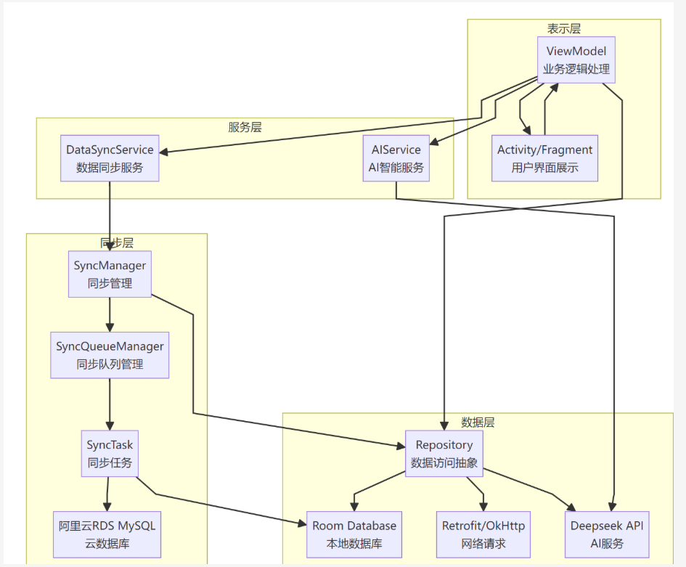
图6 技术架构图
本架构采用分层设计，涵盖表示层、服务层、同步层、数据层四大核心层级，实现 “界面 - 业务 - 数据 - 同步” 的全链路管理：
表示层：以 ViewModel 承载业务逻辑，联动 Activity/Fragment 完成用户界面展示，是用户交互的入口。
服务层：包含 DataSyncService（数据同步服务）与 AIService（AI 智能服务），承接表示层的业务请求，向下调度数据层资源。
同步层：通过 SyncManager、SyncQueueManager、SyncTask 的层级管理，实现本地数据与阿里云 RDS MySQL 云数据库的同步，保障数据一致性。
数据层：以 Repository 为数据访问抽象层，整合 Room Database（本地存储）、Retrofit/OkHttp（网络请求）、Deepseek API（AI 服务），为上层提供统一的数据访问能力。
各层级通过单向依赖与职责分离，既保障了架构的可维护性，也实现了数据、业务、界面的解耦，支撑智能健康运动记录平台的稳定运行。
3.2.2数据流图

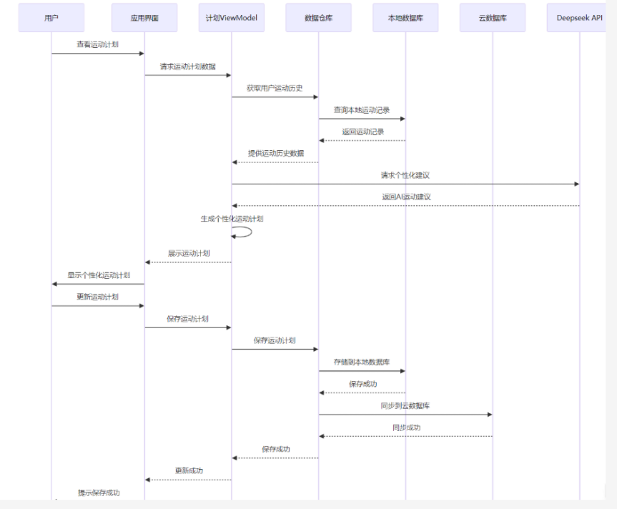
图7 数据流图
展示了智能健康运动记录平台的多模块数据交互流程，涉及 “界面”“应用层”“计划 ViewModel”“数据仓库”“本地数据库”“云数据库”“Deepseek API” 七个层级。界面层发起 “查看运动计划”“新增 / 删除 / 修改运动” 等操作请求，经应用层传递至计划 ViewModel 层，由其处理 “获取 / 生成 / 保存运动计划”“查询运动历史” 等逻辑；数据仓库层负责中转 “获取本地 / 云端数据”“同步数据” 等请求，对接本地数据库和云数据库完成数据存取，同时还会调用 Deepseek API 实现 “训练 AI 运动模型” 等智能功能，最终将处理结果反馈至界面层，实现运动数据的全流程管理。
3.2.3核心算法流程图
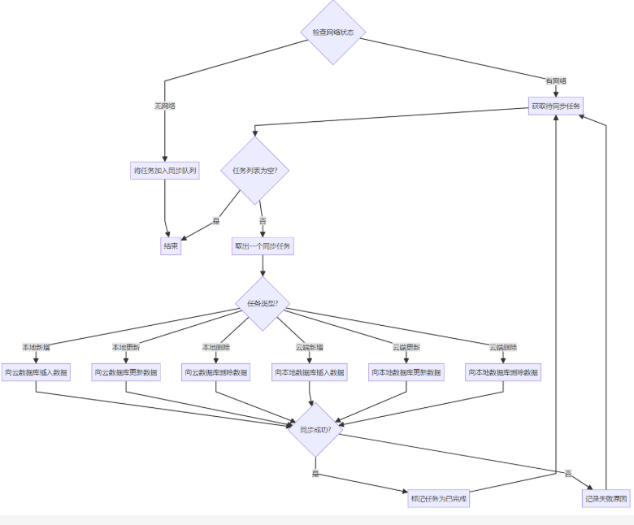
图8 核心算法流程图
本核心流程算法图，呈现了从检查启动到闭环管理的完整逻辑：以 “专项检查” 为触发起点，首先判断 “是否有计划”—— 若 “否”，则执行 “制定检查计划”；若 “是”，直接进入 “检查实施” 环节。
“检查实施” 包含多维度检查项（如设备设施、人员资质、文件记录等），所有检查项的结果会汇总至 “检查总结”。最终，“检查总结” 会输出 “检查报告”，并同步至 “问题清单管理” 模块，同时将结果回传至 “专项检查” 环节，完成 “计划 - 实施 - 总结 - 归档” 的全流程闭环。
3.2.4系统交互图
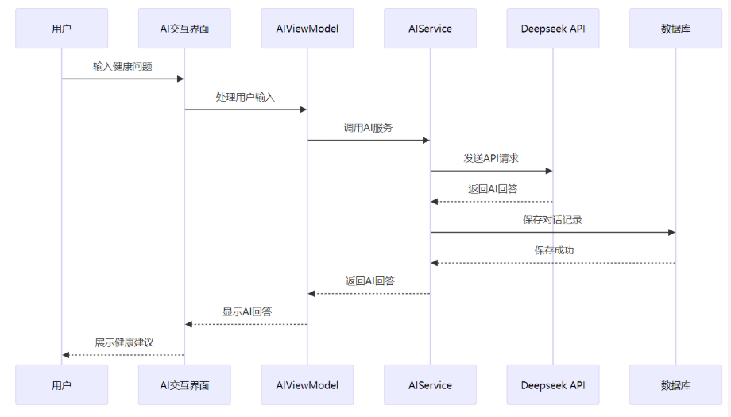
图9 系统交互图
智能健康平台中 AI 健康助理的系统交互图，涉及用户、AI 交互界面等 6 个模块，呈现了健康问题咨询的完整流程：用户先在 “AI 交互界面” 输入健康问题，界面将请求传递给 “AIViewModel” 处理，再由其调用 “AILService”；“AILService” 向 “Deepseek API” 发送请求，获取 AI 回答后，会将对话记录保存至 “数据库”，待保存成功后，回答经 “AIViewModel” 回传至 “AI 交互界面”，最终展示给用户。
整个流程实现了用户健康咨询的 “输入 - 处理 - 请求 - 响应 - 存储 - 展示” 闭环，保障了交互的流畅性与数据的留存。

3.3开发过程
3.3.1项目启动阶段

需求分析：明确智能健康运动记录平台应用定位，确定数据可视化、个性化运动计划，AI助理，智能建议四大核心功能模块。

技术选型：前端选Android实现跨平台开发，后端选Node.js和MySQL组合。

环境搭建：完成AndriodJDK、AndroidStudio、Node.js、MySQL等开发环境安装配置。
3.3.2核心开发阶段

实现Android应用的核心功能，包括数据可视化、个性化运动计划,设计和实现基于MPAndroidChart的数据可视化图表,开发基于Deepseek API的AI健康助理功能,实现智能双向数据同步机制,开发数据迁移功能，支持数据库版本升级,编写单元测试和集成测试用例,进行代码审查和优化。
3.3.3系统整合阶段

各平台间的数据同步和功能整合，进行系统联调，确保各模块正常工作，优化应用性能，提高响应速度，进行兼容性测试，确保应用在不同设备上正常运行，修复测试中发现的bug和问题。

UI统一：规范色彩方案、组件风格、字体排版，确保多页面视觉一致性。整合异常处理机制，统一错误提示展示。

性能优化：列表采用分页加载，添加请求超时控制，优化内存管理确保流畅运行。
3.3.4测试交付阶段

进行集成测试，验证各模块之间的交互是否正常，进行系统测试，验证整个系统的功能完整性，进行性能测试，优化应用响应速度和内存占用，进行兼容性测试，确保应用在不同设备上正常运行问题修复，按严重等级跟踪修复问题，回归测试确保解决彻底，完成交付文档编写。

3.4创新与亮点
3.4.1技术创新

智能双向数据同步机制：设计并实现了基于SyncManager和SyncQueueManager的智能双向数据同步机制，支持本地Room数据库与阿里云RDS MySQL云数据库的实时数据同步，支持离线操作模式，确保在网络不稳定情况下数据的完整性和一致性。

多平台统一数据模型与存储抽象层：设计并实现了一套跨平台的数据模型和存储抽象层开发者能够使用统一的API进行数据操作，提高开发效率。

基于MVVM的响应式健康数据管理架构：构建了一套基于MVVM架构的响应式健康数据管理系统，设计理念以用户体验为中心，强调数据驱动视图、关注点分离和可测试性，通过清晰的分层架构实现数据、业务逻辑和UI的解耦。
3.4.2功能创新

AI智能健康助理：集成Deepseek API，实现智能健康问答和个性化建议，支持自然语言交互，用户可以通过对话获取健康建议。

个性化的运动计划：基于用户的健康数据和运动历史，生成个性化的运动计划支持根据用户的运动反馈自动调整计划

数据可视化创新：支持多种图表类型，包括柱状图、饼图、雷达图等，实现了交互式图表，用户可以通过手势操作查看详细数据，支持按周、月、年时间范围筛选数据。

3.5个人成长与收获
3.5.1技术能力提升

Android开发技能：深入掌握了Android原生开发和MVVM架构，熟练使用Jetpack组件，包括LiveData、ViewModel、Room等，掌握了数据可视化技术，特别是MPAndroidChart的使用。

后端与数据库技能：掌握了MySQL数据库设计和优化，学会了使用Retrofit和OkHttp进行网络请求，掌握了数据同步机制的设计和实现。

AI技术应用：学会了集成Deepseek API，实现AI智能服务，掌握了自然语言处理的基本原理和应用，提高了AI辅助功能的设计和实现能力。

测试与质量保证：掌握了单元测试、集成测试和端到端测试的方法
3.5.2问题解决能力

技术难题解决：解决了跨平台数据同步的一致性问题，解决了大数据量下的性能优化问题。

创新思维能力：学会了如何从用户需求出发，设计创新的功能，提高了系统设计和架构能力。

决策能力：学会了如何在多个技术方案中选择最优方案，提高了风险评估和决策能力。
3.5.3团队协作能力

沟通与协调能力：学会了如何与团队成员有效沟通，提高了会议组织和主持能力。

团队协作技巧：学会了如何进行代码审查和技术分享，提高了协作开发的能力。

项目管理能力：学会了如何制定项目计划和里程碑，提高了进度跟踪和风险管理能力。

4答辩报告

4.1核心技术实现方案

数据层 ：使用Room数据库进行本地数据存储，结合Retrofit和OkHttp实现网络请求，确保数据的高效访问和同步

业务层 ：通过ViewModel和LiveData管理UI状态，实现数据驱动的UI更新；使用AsyncTask和WorkManager处理异步任务，提高应用响应速度

UI层 ：采用XML布局构建用户界面，结合DataBinding实现数据与UI的双向绑定；使用Navigation Component实现页面导航，提高应用的导航体验

特色功能：集成MPAndroidChart实现丰富的数据可视化展示，包括柱状图、饼图、雷达图等多种图表类型；基于Deepseek AI API实现智能健康助理功能，提供个性化的健康建议

4.2整体架构设计思路

本项目Android原生应用采用现代化的MVVM架构设计，旨在实现高可维护性、低耦合和良好的用户体验。通过清晰的分层架构，实现UI与业务逻辑的解耦，提高代码可维护性和可测试性；确保数据一致性和实时同步；实现AI技术与健康管理的深度融合。

分层架构设计 ：表示层，由Activity和Fragment组成，负责用户界面展示和交互处理，通过ViewModel获取数据，实现数据驱动的UI更新。数据层，采用Repository模式统一管理本地和远程数据访问，本地数据使用Room数据库存储，远程数据通过Retrofit和OkHttp实现网络请求。同步层，设计了基于SyncManager和SyncQueueManager的智能双向数据同步机制，确保本地与云端数据一致性，支持离线操作和增量同步。服务层，提供AI智能服务和数据同步服务，集成Deepseek API实现智能健康建议功能。

核心设计思路 ：采用MVVM架构实现UI与业务逻辑分离，通过LiveData和ViewModel管理UI状态，减少UI更新的复杂性，提高代码可维护性。

4.3主要创新点
4.3.1技术架构创新

本项目Android原生应用在技术架构上实现了多项创新，构建了现代化、高性能的健康运动管理系统。

创新点1：基于MVVM的响应式健康数据管理架构 采用MVVM架构模式，结合LiveData、ViewModel和DataBinding，实现了数据驱动的UI更新机制。通过Repository模式统一管理本地和远程数据，确保数据访问的一致性和高效性。清晰的分层设计实现了UI与业务逻辑的解耦，提高了代码的可维护性和可测试性，为后续功能扩展奠定了基础。

创新点2：智能双向数据同步机制 设计了基于SyncManager和SyncQueueManager的智能双向数据同步架构，支持本地Room数据库与阿里云RDS MySQL的实时数据同步。采用增量同步策略减少数据传输量，实现了冲突检测和解决机制，确保多平台数据一致性。支持离线操作模式，网络恢复后自动同步数据，提供了良好的用户体验。

创新点3：AI技术与健康管理的深度融合 创新性地集成了Deepseek API，实现了智能健康建议和AI问答功能。设计了双模式工作机制，支持真实API调用和模拟响应，确保在各种环境下的可用性。实现了意图识别功能，用于分析用户问题意图，提供更准确的回答，提升了AI健康助理的智能化水平。

创新点4：性能优化的系统性设计 采用多种性能优化策略，包括分页加载、数据缓存、异步处理等机制，优化了应用的启动时间、内存占用和响应速度。使用MPAndroidChart实现高效的数据可视化展示，支持多种图表类型，同时确保了流畅的用户体验。
4.3.2 功能特性创新

本项目在功能设计上实现了多项创新，为用户提供了智能化、个性化的健康运动管理体验。

创新点1：个性化运动计划生成 基于用户BMI、年龄、运动习惯等多维度数据智能计算运动目标，生成个性化运动计划。支持计划强度和时长的实时调整，根据用户运动反馈自动优化计划，确保计划的科学性和可执行性，帮助用户制定合理的运动目标，提高目标达成率。

创新点2：智能健康建议引擎 基于用户运动记录、个人信息和目标，智能生成日期、习惯、营养、恢复等8大类运动健康建议。支持建议的标记已读、搜索和刷新功能，定期更新建议内容，为用户提供全面的健康指导，帮助用户养成良好的运动习惯，提升健康水平。

创新点3：多维度数据可视化仪表盘 实时展示用户的各项健康指标，包括心率、步数、睡眠质量、活动量等。采用多维度数据展示方式，包括趋势图、热力图、雷达图等多种可视化形式，支持按周、月、年时间范围筛选，提供运动类型分布、汇总数据和均衡度分析，帮助用户全面了解自己的运动状态和健康趋势。

创新点4：AI健康助理 集成Deepseek API，实现智能健康建议和AI问答功能，支持自然语言交互。基于用户的运动数据和健康指标，提供个性化的运动计划和饮食建议，随时随地为用户提供专业的健康咨询服务，解答健康疑问，提升用户的健康管理意识。
4.3.3 开发过程创新

创新点1：AI辅助开发模式项目开发过程中积极探索和应用 AI 大语言模型辅助开发实践。通过自然语言描述生成 Flutter 组件代码、SQL 查询语句、API 接口文档等，借助 AI 分析报错原因和解决方案，显著提升了开发效率。

创新点2：自动化测试与持续集成 实现了自动化测试体系，包括单元测试、集成测试和端到端测试，配置了持续集成环境，每次代码提交后自动运行测试，实现了自动化构建和部署。这一创新实践减少了测试时间和工作量，提高了代码质量，增强了产品的稳定性和可靠性，为项目的快速迭代提供了保障。
4.3.4 用户体验创新
创新点1：个性化数据可视化体验 采用多维度数据展示方式，包括趋势图、热力图、雷达图等多种可视化形式，支持按周、月、年时间范围筛选，直观展示用户运动数据的变化趋势。使用MPAndroidChart实现丰富的图表展示，包括柱状图、饼图、雷达图等，让用户能够快速理解自己的运动状态和健康趋势，提升数据解读效率。
创新点2：AI驱动的智能化交互 集成Deepseek API实现AI健康助理功能，支持自然语言交互，用户可通过对话获取健康建议和运动指导。AI健康助理能够基于用户的运动数据和健康指标，提供个性化的运动计划和饮食建议，实现了智能化的健康管理服务，减少了用户操作复杂度，提升了使用便捷性。

4.4答辩成绩
经过4次作业准备：课程考核大作业1——项目、课程考核大作业2——核心开发、课程考核大作业3——系统整合、课程考核大作业4——测试交付；4次报告优化：考核报告1——答辩报告、考核报告2——个人报告、考核报告3——小组报告、考核报告4——项目报告。任课老师组织全体学生11月24日在X310完成答辩。三位老师有针对性提出特定问题，听取答辩学生回答并给与成绩评定。最后由学生整理成为答辩报告。
序号 | 答辩老师 | 职称 | 提问 | 签名 | 得分
1 | 徐志红 | 副教授 | 简述核心技术实现方案 | 
2 | 黄晓玲 | 副教授 | 简述整体架构设计思路 | 
3 | 刘东良 | 讲师 | 简述主要创新点 | 
4 | 总成绩

参考文献
- 梅昭容,刘杰.基于Cordova模式的移动GIS开发关键技术研究[J].无线互联科技,2022,19(12):128-132.
- 童慧珍,林晓春,林圣英.微信小程序为载体的健康追踪管理平台对青年高血压患者遵医行为及自我管理行为的影响[J].心血管病防治知识,2025,15(09):89-92.
- 刘鑫,班荣键.基于Trae的软件测试赛项智能辅导系统设计与实现[J].软件,2025,46(11):13-15.
- 姚佳旭.基于Android的运动管理系统APP设计与实现[J].现代信息科技,2024,8(21):83-87.DOI:10.19850/j.cnki.2096-4706.2024.21.017.
- 字节跳动.豆包（最新版本）[计算机软件].北京:字节跳动有限公司,2025.项目分层混合云架构图[数字图片].2025-12-12.https://www.doubao.com.
- 黑马程序员. Android移动开发基础案例教程[M]. 第2版. 北京: 人民邮电出版社, 2021. ISBN 978-7-115-56768-0.

